UJIAN TENGAH SEMESTER GANJIL
TAHUN AKADEMIK 2025/2026

Mata Kuliah : Rekayasa Perangkat Lunak
Dosen Pengampu : Dyah Apriliani, S.T., M.Kom.



Penyusun:
Muh. Raditya Alfajri (25090008) 1A

PRODI D4 TEKNIK INFORMATIKA
UNIVERSITAS HARKAT NEGERI
TAHUN AJARAN 2025/2026

DAFTAR ISI

DAFTAR ISI 1
PEMBAHASAN 2
KETENTUAN: 2
SOAL: 2
JAWABAN: 3
1. METODE WATERFALL DAN SCRUM 3
a) WATERFALL 3
b) SCRUM 4
2. KELEBIHAN DAN KEKURANGAN WATERFALL DAN SCRUM 5
3. SISTEM APLIKASI BOOKING LAPANGAN FUTSAL 6
A. Sistem yang akan dibuat 6
B. Rancangan Berdasarkan Hasil Analisis Dan Desain Rancangan 8
C. Basis Aplikasi Dan Implementasi System 13
D. Perencanaan Pengujian Sistem 15
E. Perencanaan Pemeliharaan Sistem 16

PEMBAHASAN

KETENTUAN:
- Project ini bersifat individu yang diberikan pada pertemuan ke 6 dan dikumpulkan pada saat UTS
- Project ini merupakan soal UTS (Ujian Tengah Semester) yang berarti nilai project = nilai UTS
- Pengerjaan project dilakukan secara individu.
- Hasil Project disusun rapi dan dilengkapi dengan halaman sampul depan serta daftar isi.
- Hasil Project berupa file project (.pdf) di buat dengan nama file masing-masing menggunakan NIM dan dikolektif oleh komting pada sebuah folder (folder name = nama kelas) dan dikirim ke email = dyahapril@harkatnegeri.ac.id pada waktu pelaksanaan kegiatan UTS (Sesuai Jadwal).

SOAL:
- Sebutkan dan jelaskan 2 metode pengembangan sistem yang anda ketahui. (nilai 20)
- Dari Soal no 1, jelaskan kekurangan dan kelebihan masing-masing metode yang telah anda pilih. (nilai 20)
- Dari studi kasus di bawah ini, buatkan skenario pengembangan sistemnya dengan menggunakan metode waterfall (silahkan pilih salah satu).
- Aplikasi booking lapangan futsal
- Aplikasi culinary and traveling berbasis mobile
- Aplikasi absensi berbasis web
- Aplikasi penunjang gaya hidup sehat berbasis mobile
- Aplikasi absensi karyawan berbasis web
(nilai 60)

JAWABAN:

METODE WATERFALL DAN SCRUM

WATERFALL

Waterfall adalah salah satu jenis model pengembangan aplikasi dan termasuk ke dalam classic life cycle (siklus hidup klasik), yang mana menekankan pada fase yang berurutan dan sistematis. Untuk model pengembangannya, dapat digambarkan seperti air terjun, dimana setiap tahap dikerjakan secara berurutan mulai dari atas hingga ke bawah.

Cara Kerja Waterfall

Dinamakan “Waterfall” karena model pengembangannya menyerupai aliran air terjun, di mana setiap tahapan harus diselesaikan sebelum melanjutkan ke tahapan berikutnya.

Dalam metode Waterfall, proses pengembangan perangkat lunak dibagi menjadi beberapa tahap, di antaranya adalah analisis kebutuhan, perancangan, implementasi, pengujian, dan pemeliharaan.

Pemisahan tahapan ini bertujuan untuk mencapai kejelasan dan keteraturan dalam proses pengembangan agar setiap tahapan dapat di selesaikan dengan baik dan dapat melanjutkan ke tahapan berikutnya.

Pada metode Waterfall, umumnya tidak ada kemungkinan untuk kembali ke tahapan sebelumnya setelah tahapan tersebut selesai. Karena jika ada kekurangan atau perubahan dalam tahap selanjutnya, maka akan di lakukan pada tahap pemeliharaan setalah menyelesaikan tahap pengujian.

Tahapan Metode Waterfall

- Requirement
Tahap awal dimana tim akan mengumpulkan informasi, memahami, dan mendefinisikan konsep system yang akan dibuat, serta pengembang akan berkomunikasi dengan klien untuk mengetahui apa yang dibutuhkan klienn tersebut.
- Design
Tahap ini meliputi perancangan sistem berdasarkan apa yang dibutuhkan klien tersebut. Mulai dari desain interface, database, arsitektur sistem, dan menentukan tools yang akan digunakan
- Implementation
Implementasi perencanaan desain menjadi kode program nyata menggunakan bahasa pemrograman yang telah ditentukan. Tahap ini merupakan tahap pembuatan oleh tim pengembang atau biasa disebut programmer.
- Integration & Testing
Menggabungkan seluruh modul dan memastikan sistem yang dibuat dapat berjalan. Melakukan pengujian pada sistem jika ada yang tidak sesuai dengan keinginan klien maka akan diperbaiki di tahap pemeliharaan.
- Operation & Maintenance
Tahap pemeliharaan sistem dapat memperbaiki, memperbarui, menyesuaikan sistem yang telah digunakan. Intinya maintenance bertujuan untuk menjaga agar sistem tetap stabil dan dapat digunakan dalam jangka waktu Panjang.

SCRUM

Scrum adalah cara kerja dalam mengembangkan perangkat lunak yang menekankan kerja sama tim, kecepatan, dan fleksibilitas.
Metode ini membantu tim agar bisa beradaptasi dengan perubahan kebutuhan proyek dengan cepat — misalnya kalau pengguna tiba-tiba ingin menambah atau mengubah fitur.
Dalam Scrum, pekerjaan dibagi menjadi bagian-bagian kecil yang disebut Sprint, biasanya berlangsung selama beberapa minggu. Setiap Sprint memiliki tujuan tertentu, dan di akhir periode itu, tim sudah menghasilkan bagian dari sistem yang bisa langsung diuji atau digunakan.

KELEBIHAN DAN KEKURANGAN WATERFALL DAN SCRUM

KELEBIHAN WATERFALL:
- Prosesnya terstruktur dan jelas, dari analisis kebutuhan metode ini memiliki tahapan yang sistematis dan jelas memudahkan dalam pembuatan sistem.
- Dalam metode waterfall sangat mudah unntuk dikelola karena setiap tahapan harus selesai untuk melanjutkan ke tahapan berikutnya, menjadikan manajemen proyek lebih mudah untuk dikontorl dan di pantau.
- Dokumentasi yang jelas dan lengkap di setiap tahapan seperti deesain, perancangan, laporan pengujian yang dapat membantu jika proyek ini ingin di lanjutkan oleh tim lain di kedepannya.
- Metode ini cocok untuk proyek dengan skala besar karenamemiliki alur tahapan yang teratur dan stabil, dokumentasi yang lengkap, pembagian tugas tim yang jelas.

KEKURANGAN WATERFALL:
- Kurang fleksibel dalam perubahan, karena tahapan waterfall ini tidak bisa kembali ke tahapan sebelumnya karena memakan waktu dan hanya bisa di perbarui pada saat tahapan pengujian.
- Memakan waktu yang lama, dikarenakan tahapan waterfall harus dikerjakan satu per satu sampai mendapat hasil yang sesuai dengan kebutuhan baru bisa lanjut ke tahapan yang selanjutnya.
- Resiko di awal berdampak besar, jika terjadi kesalahan pada tahap awal maka akan memengaruhi tahapan-tahapan yang dibawahnya.
- Biaya perubahan tinggi, jika terjadi kesalahan atau perubahan pada salah satu tahapan maka untuk memperbaikinya harus diselesaikan tahapannya sampai akhir baru bisa diperbaiki setelah pengujian dan itu memerlukan waktu dan biaya yang tinggi.

KELEBIHAN SCRUM:
- Fleksibel dalam perubahan, metode scrum dapat menyesuaikan diri dengan perubahan kebutuhan klien, kalau ada revisi di tengah2 projek maka tim dapat menyesuaikan pada sprint berikutnya tanpa mengganggu seluruh sistem
- Memiliki kolaborasi tim yang kuat, scrum mendorong kerjasama setiap anggota tim melalui rapat harian(daily scrum) serta komunikasi yang terbuka antar sesama.
- Hasil jadi lebih cepat, karena setiap sprint menghasilkan produk jadi, klien bisa dapat langsung melihat hasil produk tersebut walau proyeknya belum penuh seutuhnya.
- Resiko gagal lebih rendah, karena pada setiap sprint dilakukan evaluasi rutin dan pengujian jadi kesalahan bisa terlihat lebih awal dan dapat langsung diperbaiki.

KEKURANGAN SCRUM:
- Membutuhkan tim yang berpengalaman karena tim scrum membutuhkan tim yang mampu bekerja secara mandiri dan disiplin serta dapat berkomunikasi dengan baik. Tim yang baru akan sulit untuk bekerja sama ksrens belum tahu perannya masing-masing.
- Seringnya rapat menyebabkan memakan waktu yang banyak, scrum memiliki banyak pertemuan untuk membahasa proyek jika tidak diatur dengan efisien maka akan mengurangi waktu kerja.
- Membutuhkan komunikasi yang intensisf, karena tim di scrum harus dapat terbuka antar anggota, jika ada salah satu anggota yang jauh maka resiko terjadi ke tidak sinkronan.
- Resiko perubahan terus menerus, karena metode scrum yang dapat diperbaiki berkali-kali ketika ada kesalahan, jika tidak terkontrol maka proyek akan tidak selesai-selesai dan melenceng ke tujuan utama.

SISTEM APLIKASI BOOKING LAPANGAN FUTSAL

- Sistem yang akan dibuat: Aplikasi Booking Lapangan Futsal
Tujuan utama aplikasi Booking lapangan futsal:
- Mempermudah proses pemesanan lapangan, pengguna dapat memesan lapangan futsal dimanapun dan kapanpun hanya dari aplikasi.
- Mengatur jadwal sewa lapangan secara otomatis, pemilik dapat mengatur jadwal lapangan yang dapat dilihat pengguna untuk mengetahui jadwal lapangan yang di booking dan yang kosong, sehingga tidak terjadi jadwal bentrok.
- Meningkatkan efesiensi pengelolaan, memudahkan pemilik dapat mengelola data lapangan, jadwal dan transaksi hanya dalam satu aplikasi.
- Menyediakan sistem pembayaran yang praktis, pengguna dapat melakukan pembayaran secara online di aplikasi pada saat booking lapangan futsal.
- Memberikan informasi pada pengguna, pengguna yang ingin mengetahui penuh atau tidaknya lapangan dapat dilihat dalam system, jadi tidak perlu datang ke tempatnya untuk mengecek.
PENGGUNA SISTEM
Pengguna : orang yang ingin memesan lapangan futsal atau mengecek jadwal lapangan.
Admin : orang yang mengatur jadwal pemakaian lapangan serta transaksi di system.
Pemilik : Pemilik usaha yang dapat melihat rekapan laporan dan penghasilan pada aplikasi.
KEBUTUHAN SISTEM
- Registrasi pengguna secara online (aplikasi)
- Daftar lapangan, pengguna dapat melihat daftar lapangan yang tersedia
- Jadwal pemakaian, system menampilkan jadwal lapangan yang tersedia
- Pemesanan lapangan, pengguna dapat memilih tanggal, waktu, lapangan yang ingin dipesan
- Pembayaran, pengguna dapat membayar lewat transaksi online atau offline pada saat sampai di lapangan dan menampilkan bukti pembayaran
- Riwayat pemesanan, pengguna dapat melihat Riwayat pemesanan yang pernah dilakukan
- Manajemen data oleh admin, admin dapat menambah, merubah, dan menghapus data lapangan, jadwal, dan pengguna.
- Laporan pemesanan dan transaki, admin dapat melihat hasil pemesanan lapangan dan total pendapatan

Rancangan Berdasarkan Hasil Analisis Dan Desain Rancangan

Alur Proses (User Flow)
- Buka aplikasi
- Login →setelah login pilih Booking untuk memilih jadwal
- Pilih jadwal yang ingin di booking lalu pesan
- Pilih metode pembayaran lalu bayar
- Scan kode Qr untuk pembayaran online M-Banking atau E-Wallet
- Datang sesuai jadwal yang telah ditentukan

User Interface aplikasi booking futsal pada Pengguna:

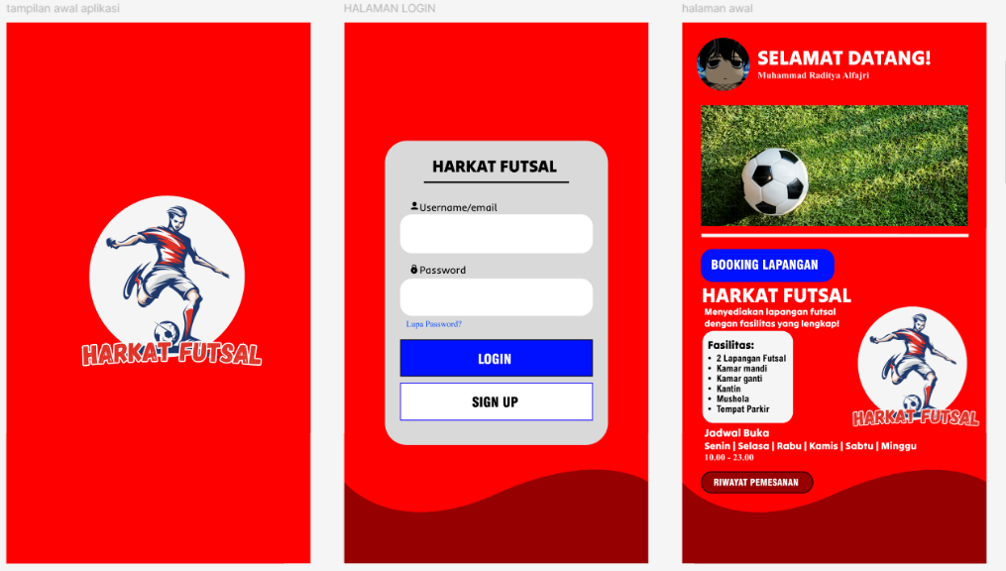
- Halaman Login/Sign up dan Menu awal

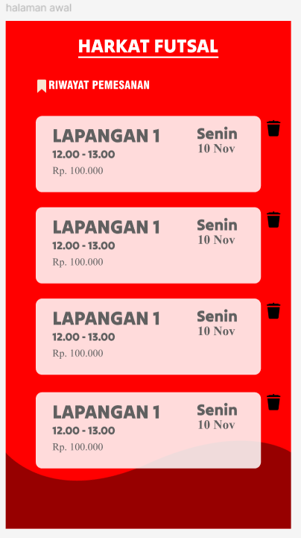
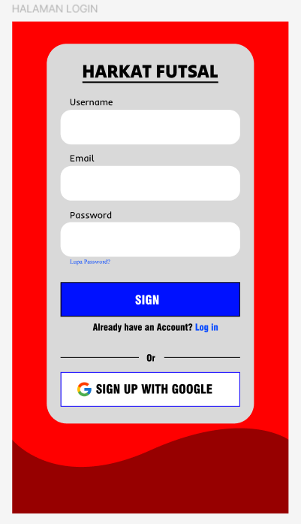

j

  - Tampilan awal aplikasi dengan memperlihatkan logo
  - Halaman login untuk pengguna dapat masuk dengan akun mereka atau sign up untuk pengguna yang belum mempunyai akun dapat sign up langsung menggunakan google.
  - Tampilan menu aplikasi memperlihatkan deskripsi tentang Harkat Futsal beserta fasilitasnya dan jadwal buka. Terdapat tombol Booking untuk memesan lapangan dan tombol Riwayat pemesanan untuk pengguna melihat riwayat booking mereka.

- Halaman pemesanan lapangan dan jadwal yang ditentukan pengguna
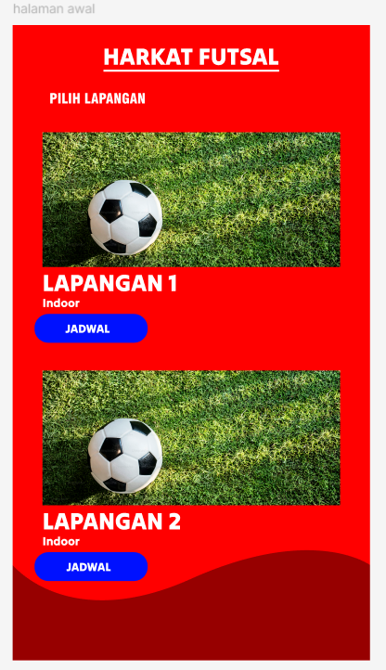

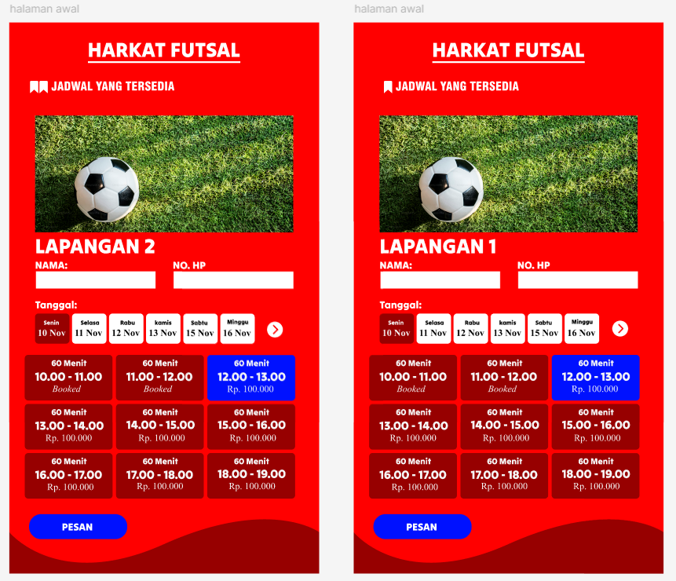
  - Halaman pilih lapangan untuk pengguna memilih lapangan yang ingin diboking terdapat 2 lapangan ynag tersedia.
  - Halaman pilih jadwal, setelah pengguna memilih lapangan selanjutnya pengguna memilih tanggal dan jam yang tersedia untuk di booking, wajib memasukkan nama dan no hp untuk reservasi lapangan.
  - Pengguna dapat memesan 2 jadwal sekaligus dengan tambahan biaya per jadwalnya.

- Halaman pembayaran
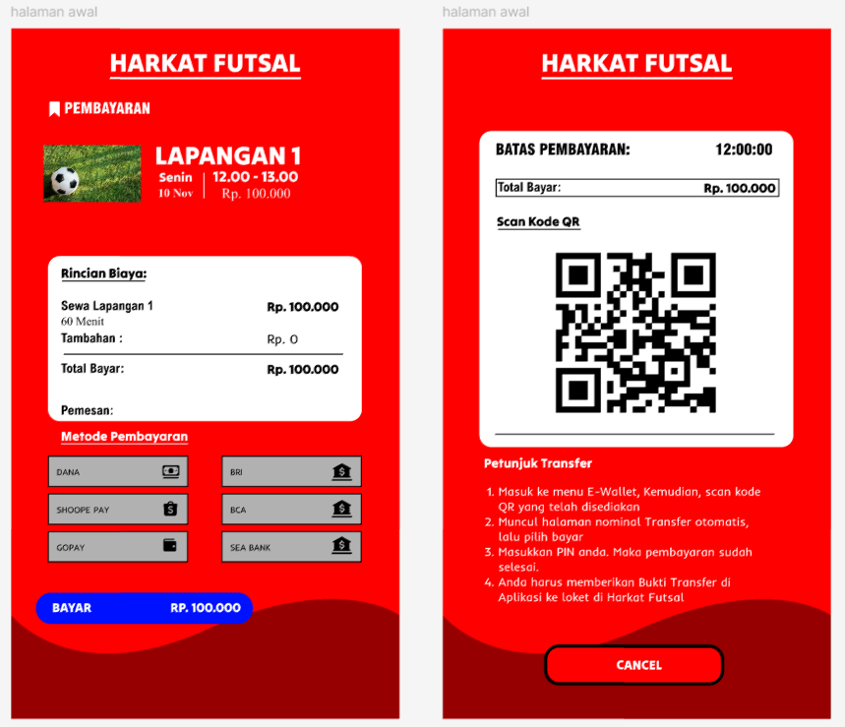

  - Tampilan pembayaran akan di hitung total secara otomatis, lalu pengguna dapat memilih metode pembayaran yang tersedia seperti M Banking atau E-Wallet.
  - Untuk pembayaran pengguna dapat scan kode Qr yang disediakan sesuai metode bayar yang telah dipilih, terdapat batas waktu untuk pembayaran. Pengguna juga dapat menggagalkan pemesanan, akan tetapi jika sudah dibayar maka tidak dapat dibatalkan atau jika terpaksa pengguna dapat menghubungi admin atau datang ke tempat untuk penjelasan lebih lanjut.

User Interface aplikasi Booking Futsal Pada Admin:

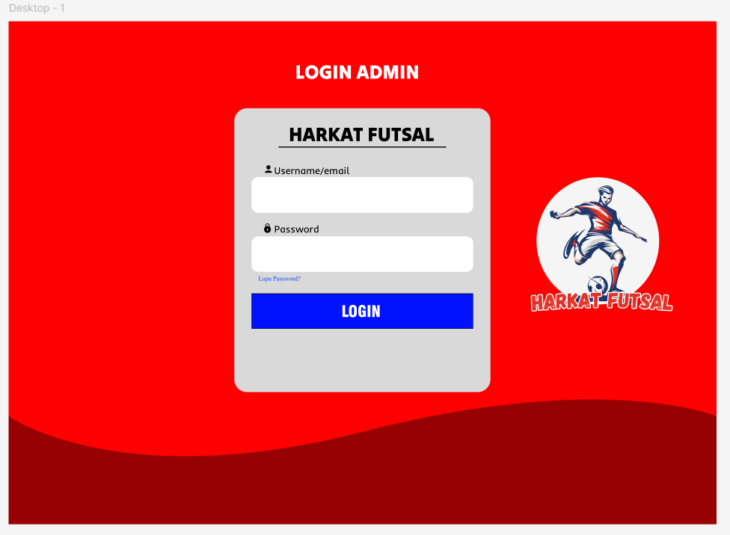
- Halaman Login

  - Halaman Login admin yang hanya bisa di akses orang2 perusahaan dan memerlukan email dan password khusus untuk masuk ke aplikasi

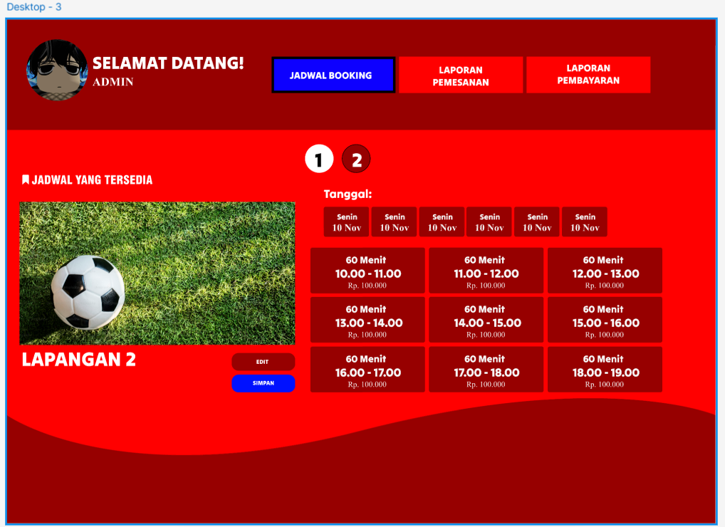
- Halaman Jadwal Booking

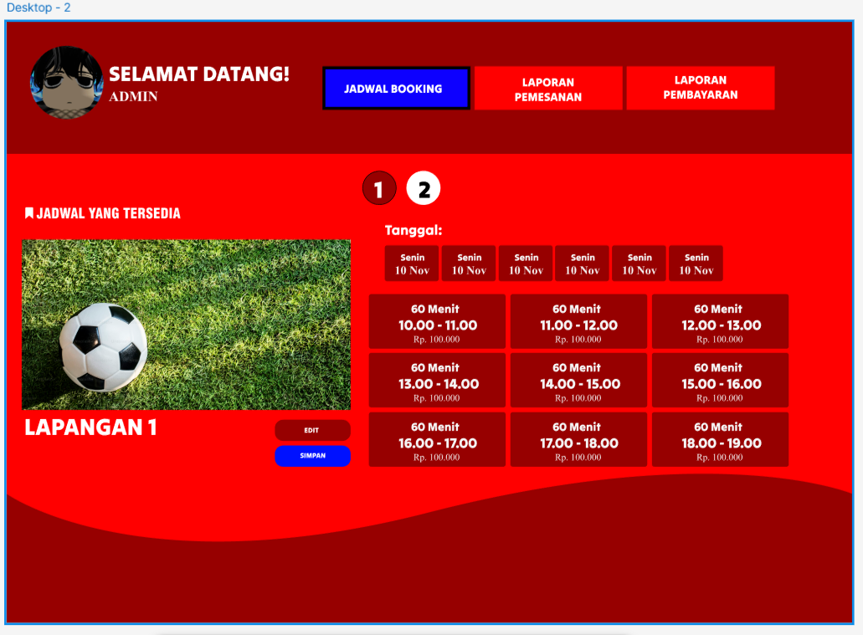

  - Halaman Jadwal Booking, tombol edit untuk Admin dapat mengatur dan mengedit jadwal jika ada perubahan lalu tombol simpan untuk menyimpan perubahan agar ter update di tampilan pengguna.

- Halaman laporan pemesanan
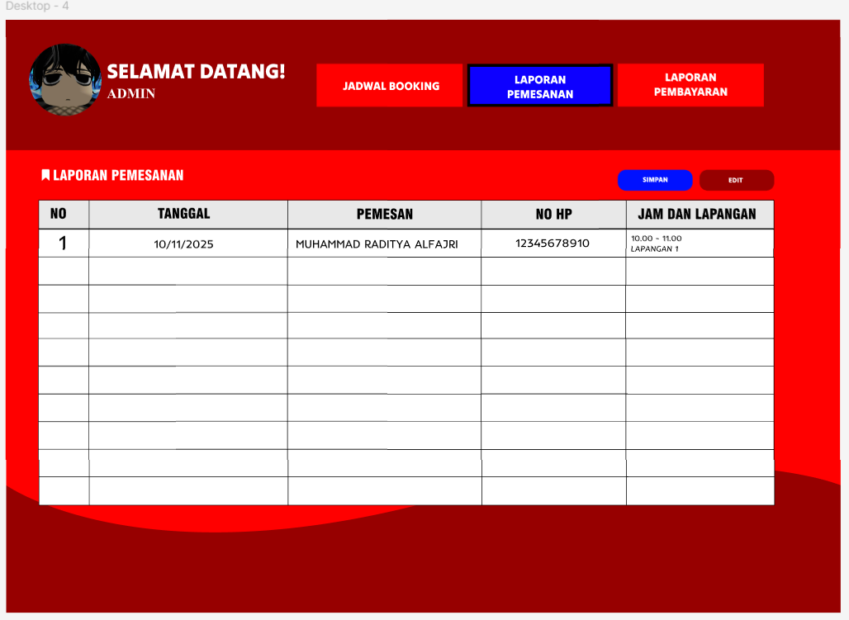

  - halaman laporan pemesanan, admin dapat mengetahui Bookingan yang masuk dari pengguna. Terdapat data tanggal, nama pemesan no.hp dan jadwal booking. Admin juga dapat mengedit atau menghapus data pemesan jika sudah tidak lagi diperlukan.

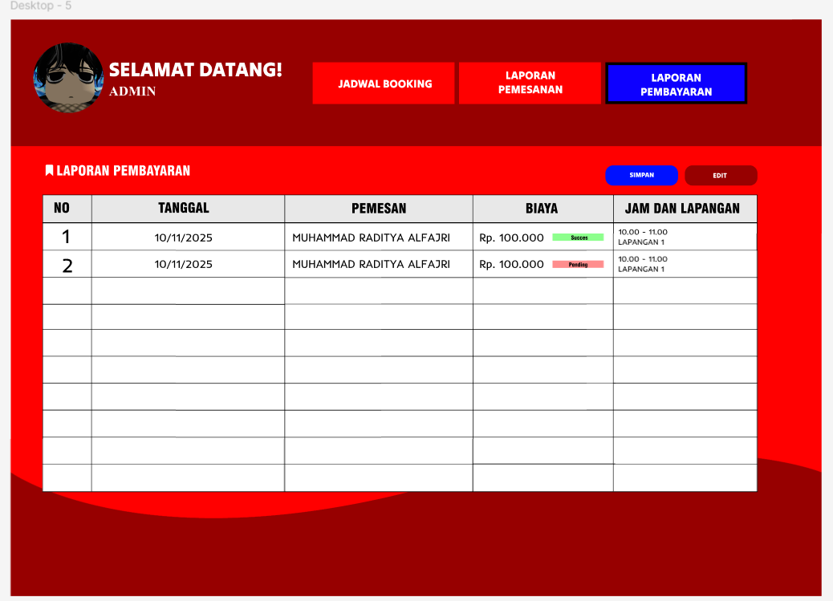
- Halaman laporan Pembayaran

  - Halaman laporan pembayaran, admin dapat melihat data pemesan beserta biaya booking lapangannya sudah di bayar atu masih pending. Admin juga dapat mengedit atau menghapus data pemesan jika sudah tidak diperlukan.

Basis Aplikasi Dan Implementasi System
Aplikasi ini akan berbasis web, agar pengguna dapat melakukan pemesanan lapangan futsal secara online melalui browser (komputer atau smartphone).
Dengan aplikasi berbasis web, pengelola futsal juga dapat dengan mudah mengatur jadwal penyewaan, melihat data pelanggan, dan mengelola transaksi secara real-time.

Implementasi Sistem dan Bahasa Pemrograman yang Digunakan:
Platform & Basis Sistem:
- Pengguna: Andorid dan Aplikasi berbasis web
- Admin: Aplikasi Desktop (Windows)
- Database: MySQL (server pusat)
- Bahasa Pemrograman Utama:
  - PHP : digunakan untuk mengelola logika pemrosesan data di sisi server (backend).
  - JavaScript : digunakan untuk interaksi dan tampilan dinamis di sisi pengguna (frontend).
- Basis Data (Database):
  - MySQL : untuk menyimpan data pengguna, jadwal pemesanan, data lapangan, dan transaksi pembayaran.
- Bahasa Pemrograman dan Teknologi yang digunakan:
NO | KOMPONEN TEKNOLOGI | FUNGSI/KEGUNAAN
1 | PHP
  Bahasa pemrograman utama untuk proses logika dan koneksi ke database (server-side).
2 | HTML
  Menyusun struktur tampilan halaman web.
3 | CSS
  Mengatur desain dan tata letak tampilan web agar menarik dan responsif.
4 | JavaScript
  Menambah interaktivitas pada halaman web (misalnya validasi form dan update data secara dinamis).
6 | MySQL
  Menyimpan data pengguna, jadwal lapangan, dan transaksi pemesanan.
7
  Bootstrap / Tailwind CSS
  Framework CSS untuk mempercepat desain dan membuat tampilan responsif.
8 |  | Sebagai server lokal untuk menjalankan dan menguji aplikasi sebelum diunggah ke hosting.
  XAMPP / Laragon

- Implementasi Sistem:
  - Pengguna dapat melakukan login / registrasi akun.
  - Melihat jadwal lapangan yang tersedia.
  - Melakukan pemesanan jadwal sesuai waktu yang diinginkan.
  - Admin dapat mengelola data lapangan, jadwal, dan transaksi.
  - Sistem menampilkan status pemesanan (tersedia / sudah dibooking) secara otomatis.

Perencanaan Pengujian Sistem
1. Tujuan Pengujian
Pengujian sistem dilakukan untuk memastikan bahwa semua fitur dalam Aplikasi Booking Lapangan Futsal berbasis web bisa berjalan dengan baik sesuai fungsi yang diharapkan.
Tujuan utamanya adalah untuk mengetahui apakah sistem sudah siap digunakan oleh pengguna tanpa adanya kesalahan, baik dari segi tampilan, maupun proses pemesanan. Selain itu, pengujian juga membantu memastikan bahwa sistem mudah digunakan dan prosesnya dapat berjalan semua.

2. Jenis Pengujian
Black Box Testing:
pengujian dilakukan dengan cara memberikan input tertentu ke dalam sistem lalu melihat apakah hasil yang muncul sudah sesuai dengan yang diharapkan tanpa perlu melihat kode program di baliknya.

Rencana Pengujian Fungsional:
Pengujian dilakukan pada setiap fitur utama aplikasi. Berikut penjelasan pengujiannya:
- Fitur Login dan Registrasi
Pengujian dilakukan dengan mencoba login dan membuat akun menggunakan data yang valid dan tidak valid. Tujuannya adalah memastikan sistem hanya menerima data yang benar dan menolak data yang salah, serta menampilkan pesan kesalahan jika ada input yang tidak sesuai.
- Fitur Pemesanan Lapangan
Pengujian dilakukan dengan memilih jadwal dan lapangan untuk memastikan proses booking berjalan dengan benar. Setelah berhasil, sistem harus menyimpan data pemesanan dan menampilkannya di halaman riwayat pengguna.
- Fitur Pembatalan Pemesanan
Pengguna mencoba membatalkan pemesanan yang sudah dibuat. Sistem harus mengubah status lapangan menjadi tersedia kembali dan memperbarui data di database secara otomatis.
- Fitur Manajemen Data oleh Admin
Admin melakukan pengujian dengan menambah, mengedit, dan menghapus data lapangan, jadwal, serta pengguna. Sistem diharapkan dapat memperbarui data secara real-time dan menampilkannya dengan benar di halaman pengguna.
- Fitur Laporan Pemesanan
Admin mencoba menampilkan laporan transaksi. Sistem harus mampu menampilkan laporan dengan akurat sesuai data yang tersimpan di database.
Kriteria Keberhasilan
Sistem dianggap berhasil jika semua fitur utama dapat berjalan tanpa error, seluruh data tersimpan dengan benar, dan tampilan aplikasi mudah dipahami oleh pengguna.
Selain itu, sistem juga harus bisa menolak input yang salah dan memberikan pesan peringatan yang jelas agar pengguna mengetahui kesalahannya.

Perencanaan Pemeliharaan Sistem
- Tujuan Pemeliharaan
Tujuan utamanya adalah menjaga agar sistem tetap stabil, memperbaiki kesalahan yang mungkin muncul setelah digunakan oleh pengguna, serta menyesuaikan sistem jika ada perubahan kebutuhan atau penambahan fitur di kemudian hari.

- Jenis Pemeliharaan
Pemeliharaan sistem ini dibagi menjadi beberapa jenis, yaitu:

Pemeliharaan Korektif (Corrective Maintenance)
Dilakukan jika ditemukan kesalahan (error atau bug) selama sistem digunakan. Misalnya, ada fitur yang tidak berjalan sebagaimana mestinya, maka tim pengembang akan segera memperbaikinya.
Pemeliharaan Adaptif (Adaptive Maintenance)
Dilakukan ketika ada perubahan pada lingkungan sistem, seperti pembaruan versi server, database, atau browser. Tujuannya agar sistem tetap kompatibel dan bisa digunakan tanpa gangguan.
Pemeliharaan Perfektif (Perfective Maintenance)
peningkatan dan penyempurnaan fitur sistem berdasarkan masukan dari pengguna. Contohnya, menambah fitur baru seperti notifikasi otomatis atau tampilan yang lebih interaktif.

